Приложение 2
к распоряжению начальника департамента имущественных отношений администрации города Перми
от 24.06.2024 № 059-19-01-10-887

ИЗВЕЩЕНИЕ О ПРОВЕДЕНИИ АУКЦИОНА
Наименование,  адрес в пределах места нахождения, адрес электронной почты  и номер контактного телефона организатора аукциона | Департамент имущественных отношений администрации города Перми  614000, г. Пермь, ул. Сибирская, д. 14.  e-mail: dio@gorodperm.ru  тел. +7 (342) 212-77-24  (отдел по распоряжению муниципальным имуществом)  Почтовый адрес:  614000, г. Пермь, ул. Сибирская, д. 14.
Адрес электронной площадки  в информационно-телекоммуникационной сети «Интернет»,  на которой проводится аукцион | http://utp.sberbank-ast.ru (торговая секция «Приватизация, аренда и продажа прав»)  Регламент универсальной торговой платформы  АО «Сбербанк-АСТ»:  https://utp.sberbank-ast.ru/Main/Notice/988/Reglament  Для организации электронного документооборота Заявитель и Пользователь должны установить необходимые аппаратные средства, лицензионное клиентское программное и информационное обеспечение и получить сертификат ключа проверки усиленной квалифицированной электронной подписи в аккредитованном в соответствии со статьей 16 Федерального закона от 06.04.2011 № 63-ФЗ «Об электронной подписи» удостоверяющем центре.  (п. 10.2.1. Регламента)  Регламент торговой секции «Приватизация, аренда и продажа прав»: https://utp.sberbank-ast.ru/AP/Notice/1027/Instructions  Инструкция по работе в торговой секции «Приватизация, аренда и продажа прав»: http://utp.sberbank-ast.ru/AP/Notice/652/Instructions.  Оператор электронной площадки: АО «Сбербанк-АСТ»
Адрес официального сайта муниципального образования город Пермь в информационно-телекоммуникационной сети «Интернет» | www.gorodperm.ru
Адрес государственной информационной системы «Официальный сайт Российской Федерации» в информационно-телекоммуникационной сети «Интернет»  (далее – официальный сайт) | www.torgi.gov.ru
Дата и время  начала срока подачи заявок на участие  в аукционе | 28.06.2024 в 09:00 местного времени (07:00 МСК)  место подачи заявок на участие в аукционе – электронная площадка
Порядок подачи заявок на участие в аукционе | Заявка на участие в аукционе в сроки, указанные в извещении о проведении аукциона, направляется оператору электронной площадки в форме электронного документа и подписывается усиленной квалифицированной подписью заявителя.  Каждая заявка на участие в аукционе, поступившая в срок, указанный в извещении о проведении аукциона, регистрируется оператором электронной площадки с указанием даты, времени ее получения и порядкового номера заявки.  Заявитель вправе подать только одну заявку в отношении каждого предмета аукциона (лота).  Заявка на участие в аукционе подается в срок и по форме, которые установлены документацией об аукционе  Прием заявок на участие в аукционе осуществляется до даты и времени окончания срока подачи таких заявок.  Полученные после окончания установленного срока приема заявок на участие в аукционе заявки не рассматриваются и в тот же день возвращаются оператором электронной площадки заявителям. Задаток возвращается указанным заявителям в течение пяти рабочих дней с даты окончания срока приема заявок.
Срок и порядок внесения задатка, реквизиты счета для перечисления | Задаток перечисляется до даты и времени окончания срока подачи заявок  Задаток перечисляется на счет электронной площадки:  получатель АО «Сбербанк-АСТ»,  ИНН 7707308480, КПП 770401001,  Банк получателя ПАО «СБЕРБАНК РОССИИ»  Г. МОСКВА  Сч.№ 40702810300020038047, БИК 044525225,  корреспондентский счет 30101810400000000225  Назначение платежа: оплата задатка по процедуре  № SBR _______ (лот № __) от участника _____________ ИНН __________ (НДС не облагается)
Дата и время окончания срока подачи заявок  на участие в аукционе | 21.07.2024 в 18:00 местного времени (16:00 МСК)
Дата и время начала рассмотрения заявок на участие в аукционе | 22.07.2024 в 09:00 местного времени (07:00 МСК)
Дата и время начала проведения аукциона | 23.07.2024 в 09:00 местного времени (07:00 МСК)
Срок, в течение которого должен быть подписан проект договора | Договор должен быть подписан сторонами не ранее чем через десять дней со дня размещения информации о результатах аукциона на официальном сайте  В случае, если аукцион признан несостоявшимся по причине подачи заявки на участие в аукционе только одним заявителем (далее - единственный заявитель на участие в аукционе), либо признания участником аукциона только одного заявителя (далее - единственный участник аукциона), с единственным заявителем на участие в аукционе, в случае, если его заявка соответствует требованиям и условиям, предусмотренным документацией об аукционе, либо с единственным участником аукциона организатор аукциона обязан заключить договор на условиях и по цене, которые предусмотрены заявкой на участие в аукционе и документацией об аукционе, но по цене не менее начальной (минимальной) цены договора (лота), указанной в извещении о проведении аукциона. При этом заключение договора для единственного заявителя на участие в аукционе, единственного участника аукциона, является обязательным.  В случае, если победитель аукциона уклонился от заключения договора, заключение договора осуществляется с участником аукциона, сделавшим предпоследнее предложение о цене договора.
Цена заключенного договора не может быть пересмотрена сторонами в сторону уменьшения.
Цена договора (цена лота) - арендная плата по договору может быть увеличена при увеличении стоимости 1 кв.м, но не чаще, чем 1 раз в год.
Увеличение (индексация) арендной платы на следующий календарный год (с 01 января) происходит на основании сводного индекса потребительских цен, установленного прогнозом социально-экономического развития города Перми на соответствующий год, утвержденным администрацией города Перми в установленном порядке, и осуществляется Арендодателем в одностороннем порядке путем направления Арендатору до 01 января следующего года способом, позволяющим удостовериться в факте получения Арендатором, письменного уведомления об увеличении (индексации) арендной платы с указанием размера арендной платы в увеличенном размере.

С письменного согласия арендодателя арендатор вправе сдавать муниципальное имущество, право на которое передается по договору, или его часть в субаренду в соответствии с законодательством и (или) правовыми актами города Перми при условии исполнения обязанностей, предусмотренных пунктами 3.2.1, 3.2.6, 3.2.8, 3.2.10, 3.2.11 и 3.2.13 договора, и при отсутствии задолженности по штрафам и пеням за нарушение или ненадлежащее исполнение условий настоящего договора.
Срок, в течение которого организатор аукциона вправе отказаться от проведения аукциона | Извещение об отказе от проведения аукциона формируется организатором аукциона с использованием официального сайта, подписывается усиленной квалифицированной подписью лица, уполномоченного действовать от имени организатора аукциона, и размещается на официальном сайте не позднее чем за пять дней до даты окончания срока подачи заявок на участие в аукционе.  Денежные средства, внесенные в качестве задатка, возвращаются заявителю в течение пяти рабочих дней с даты размещения извещения об отказе от проведения аукциона на официальном сайте.

Лот № 1
Место расположения, описание и технические характеристики муниципального имущества, право на которое передается  по договору | Нежилое здание (здание бани) площадью 421,7 кв.м  (кадастровый номер 59:01:2512429:50), количество этажей 1, в том числе подземных 0,  с учетом использования земельного участка,  по адресу: г. Пермь, Орджоникидзевский район,  ул. Водолазная, д. 10.  *Техническое состояние здания неудовлетворительное:  Фундамент состояние не определено  Стены состояние удовлетворительное  Кровля состояние неудовлетворительное  Перегородки состояние удовлетворительное  Перекрытие состояние неудовлетворительное  Окна состояние удовлетворительное  Двери состояние удовлетворительное  Полы состояние удовлетворительное  Внутренняя отделка состояние неудовлетворительное  Система отопления в нерабочем состоянии  Горячее водоснабжение в нерабочем состоянии  Холодное водоснабжение отключено  Канализация состояние не определено  Вентиляция в нерабочем состоянии  Электроснабжение состояние неудовлетворительное  Сети связи и ПОС в рабочем состоянии  Износ здания по ТП 36%  Выводы:  требуется ремонт кровли;  требуется ремонт бетонной поверхности потолков (c антикоррозийной защитой арматуры);  требуется проведение ремонта внутренней отделки помещений;  требуется восстановление рабочего состояния инженерных систем:  - отопления;  - горячего и холодного водоснабжения и водоотведения;  - приточно-вытяжной вентиляции с механическим побуждением.  Имущество включено в Перечень муниципального имущества города Перми, предназначенного для оказания имущественной поддержки субъектам малого и среднего предпринимательства, организациям, образующим инфраструктуру поддержки субъектов малого и среднего предпринимательства, и физическим лицам, не являющимся индивидуальными предпринимателями и применяющим специальный налоговый режим «Налог на профессиональный доход» (решение Пермской городской Думы от 28.06.2016 № 138)  Фотографии – Приложение 1 к извещению о проведении аукциона  Акт осмотра технического состояния –  Приложение 2 к извещению о проведении аукциона
Срок действия договора | 10 лет
Сроки и порядок оплаты по договору  Проект договора | Раздел 4 проекта договора  Приложение 3 к извещению о проведении аукциона
Целевое назначение муниципального имущества,  право на которое передается по договору | Услуги в области физкультурно-оздоровительной деятельности, такие как предоставляемые банями, душевыми, саунами и парными, включая оказание дополнительных услуг – услуги прачечных
Начальная (минимальная)  цена договора  (цена лота)  муниципального имущества,  право на которое передается по договору | 98 500,00 руб.  (размер годового платежа за право владения или пользования –арендная плата по договору)  определена без учета коммунальных платежей, с учетом платы за долю земельного участка, без учета страховых взносов, без учета НДС
Величина повышения начальной цены договора  («шаг аукциона») | 4 925,00 руб.  5% начальной (минимальной) цены договора (цены лота)
Требование о внесении задатка, размер задатка | Требуется внесение задатка в размере  19 700,00 руб.  20% начальной (минимальной) цены договора (цены лота)
Ограничение  по составу участников | Участниками аукциона могут являться только субъекты малого и среднего предпринимательства, физические лица, применяющие специальный налоговый режим «Налог на профессиональный доход», или организации, образующие инфраструктуру поддержки субъектов малого и среднего предпринимательства, имеющие право на поддержку органов государственной власти и органов местного самоуправления в соответствии с частями 3 и 5 статьи 14 Федерального закона от 24.07.2007 № 209-ФЗ «О развитии малого и среднего предпринимательства в Российской Федерации» так как имущество включено в Перечень муниципального имущества города Перми, предназначенного для оказания имущественной поддержки субъектам малого и среднего предпринимательства, организациям, образующим инфраструктуру поддержки субъектов малого и среднего предпринимательства, и физическим лицам, не являющимся индивидуальными предпринимателями и применяющим специальный налоговый режим «Налог на профессиональный доход» (решение Пермской городской Думы от 28.06.2016 № 138)

Организатор аукциона вправе принять решение о внесении изменений в извещение о проведении аукциона. Такие изменения формируются организатором аукциона с использованием официального сайта, подписываются усиленной квалифицированной подписью лица, уполномоченного действовать от имени организатора аукциона, и размещаются организатором аукциона на официальном сайте не позднее чем за пять дней до даты окончания подачи заявок на участие в аукционе. В течение одного часа с момента размещения изменений в извещение о проведении аукциона на официальном сайте оператор электронной площадки размещает соответствующие изменения в извещение на электронной площадке. При внесении изменений в извещение о проведении аукциона срок подачи заявок на участие в аукционе должен быть продлен таким образом, чтобы с даты размещения на официальном сайте внесенных изменений в извещение о проведении аукциона до даты окончания срока подачи заявок на участие в аукционе он составлял не менее двадцати дней.

Приложение 1
к извещению о проведении аукциона

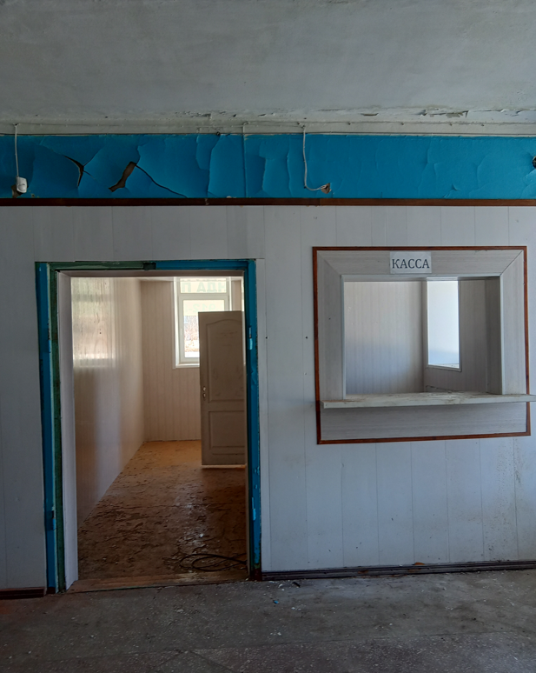 | 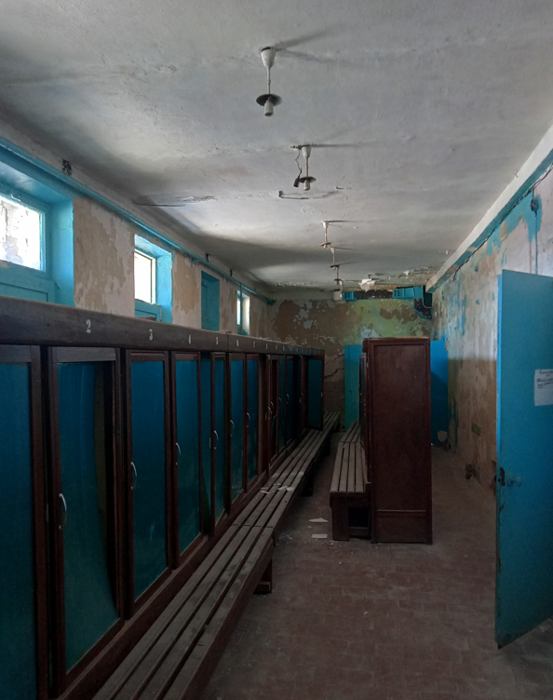 | 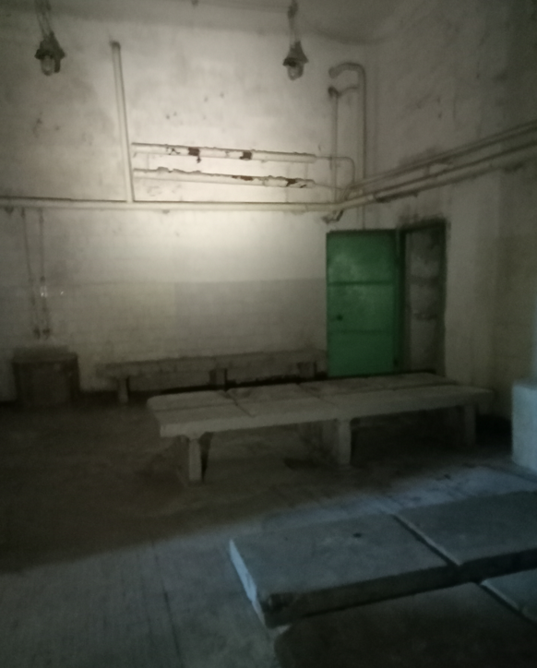
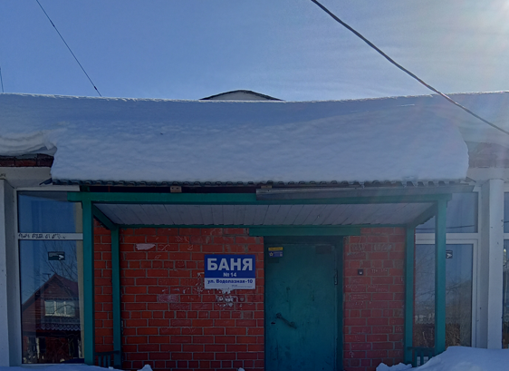

Приложение 2
к извещению о проведении аукциона

Акт
осмотра технического состояния Объекта (помещения) нежилого муниципального фонда

г. Пермь 21 марта 2024 г.

Представители МКУ «Содержание муниципального имущества»:
(наименование организации)

Инженер 1- категории технического отдела Бурмистрова Т.М. (должность, Ф.И.О.)
Ведущий инженер по ВК и ТС Штин А.Л.
(должность, Ф.И.О.)
произвели осмотр объекта нежилого муниципального фонда г. Перми (далее – Объект)
и составили настоящий акт о нижеследующем:
1. Общие сведения по помещению:
Район | Орджоникидзевский
Адрес | Водолазная, 10
Реестровый номер | 485751
Тип помещения | Отдельно стоящее здание
Назначение | Баня
Отнесение к ОКН | Нет
Год постройки | 1972
Технический паспорт | Филиал ФГУП  «Ростехинвентаризация – Федеральное БТИ»  ТП от 11.10.2010
Номера помещений по ТП | №№ 1-34 -1 этаж; № 1 - чердак
Площадь помещения, м2 | 421,70
Этажность | 1
Наличие пользователей, собственников  в соседних помещениях | Нет
Признаки незаконного использования помещения | Нет
Доступ в помещение, наличие ключей для доступа | Вход с главного фасада
Наличие ключей от помещения | Ключи в МКУ «СМИ»
Наличие индивидуальных приборов учета КУ (ИПУ) | Нет
Наличие перепланировки помещения относящейся- к реконструкции | Нет
Наличие перепланировки –  не затрагивающей несущие конструкции | Нет
Наличие изменений размещения оборудования в помещении -переоборудования | Нет
Соответствие ТП | Соответствует ТП от 11.10.2010
2. Результаты технического осмотра:
 | Конструктив | Материал по ТП | Техническое состояние
1 | Фундамент | Ленточный железобетонный | Не определено
2 | Стены | Кирпичные | Удовлетворительное
3 | Кровля | Мягкая рулонная | Неудовлетворительное –имеются следы протечек на перекрытии, отсутствует организованный водосток
4 | Перегородки | Кирпичные | Удовлетворительное
5 | Перекрытие | Сборные железобетонные плиты | Неудовлетворительное – из-за протечек кровли и повышенной влажности в отдельных местах оголена арматура
6 | Окна | Металлопластиковые, деревянные | Удовлетворительное
7 | Двери | Входные – металлические, внутренние - деревянные | Удовлетворительное
8 | Полы | Бетонные, мозаичные, керамическая плитка, линолеум | Удовлетворительное
9 | Внутренняя отделка | Штукатурка, побелка, окраска панели ПВХ, в санузлах - плитка | Неудовлетворительное – отслоение штукатурного и окрасочного слоя, панели ПВХ частично разобраны, плесень, грибок
10 | Система отопления  помещения | Централизованное от районной котельной ПМУП  «Моторостроитель» -  отключено за долги; арендатор отапливался от собственного котла | В нерабочем состоянии –  система отопления и отопительные приборы разморожены; арендатор по расторжении договора демонтировал котел
11 | Горячее водоснабжение | Отсутствует – отключено за долги ПМУП «Моторостроитель» | В нерабочем состоянии
12 | Холодное водоснабжение | От местной скважины | Отключено
13 | Канализация | Централизованный сброс в городскую сеть | Не определено
14 | Вентиляция | Приточно-вытяжная механическая | В нерабочем состоянии
15 | Электроснабжение | Централизованное, проводка открыто-скрытого типа. | Неудовлетворительное, частично демонтирована проводка, отсутствуют светильники
 | Сети связи и ПОС | Пультовая охрана | В рабочем состоянии
 | Износ здания по ТП | 36%

3. Фотоматериалы:
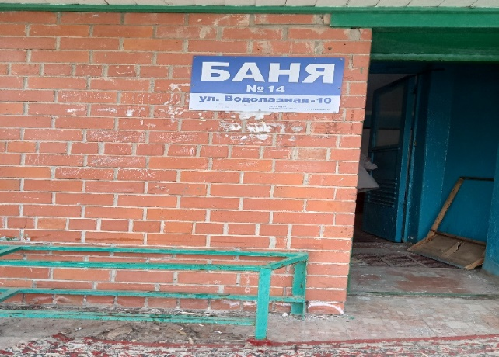 | 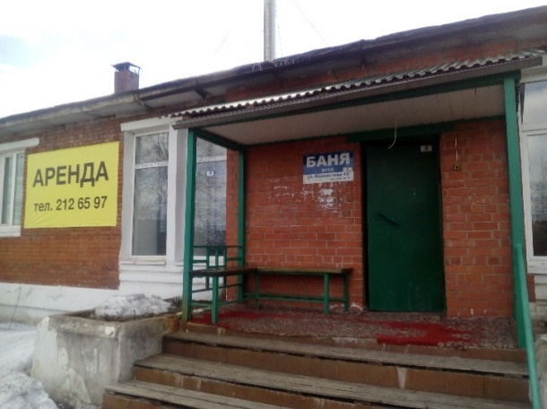
Адресная привязка объекта | Отдельный вход со стороны улицы
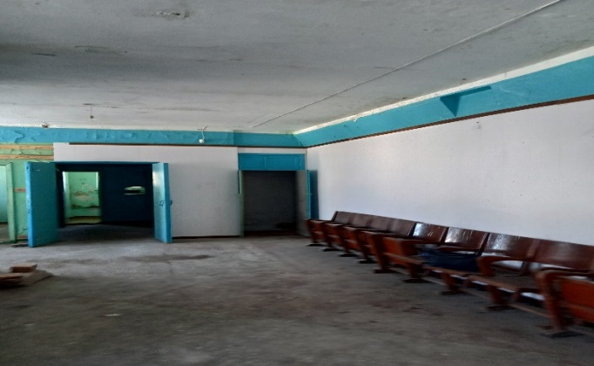 | 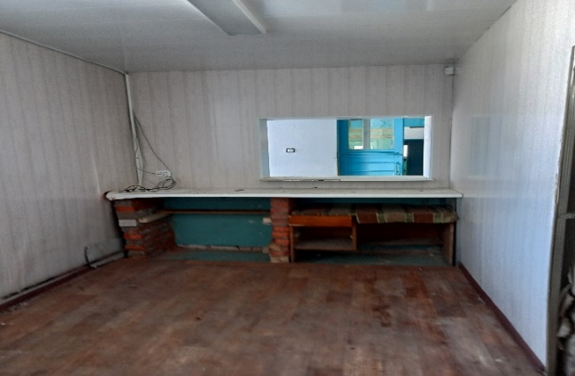
Пом. № 3 холл ТП от 11.10.2010 | Пом. № 32 ТП от 11.10.2010
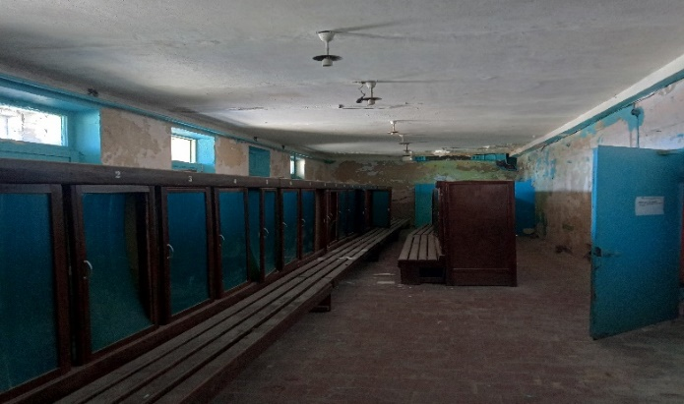 | 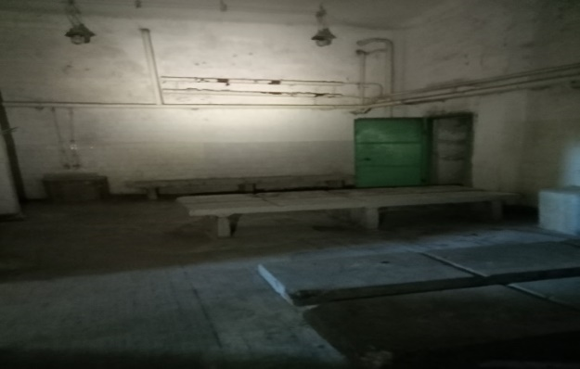
Пом. № 10 раздевалка ТП от 11.10.2010 | Пом. № 12 моечное отделение ТП от 11.10.2010
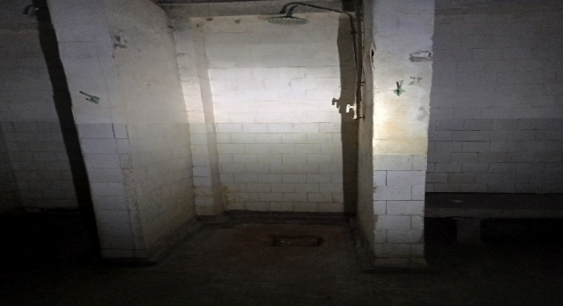 | 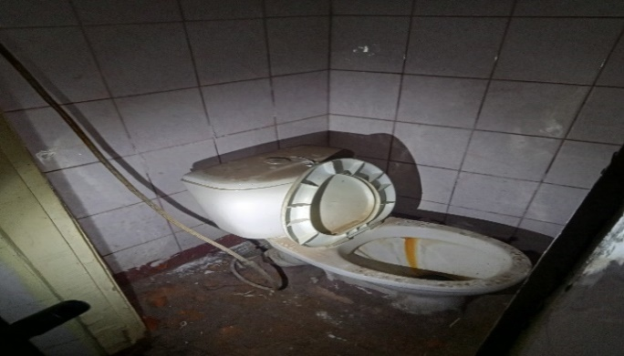
Пом. № 12 душевые моечного отделения  ТП от 11.10.2010 | Пом. № 13 туалет ТП от 11.10.2010
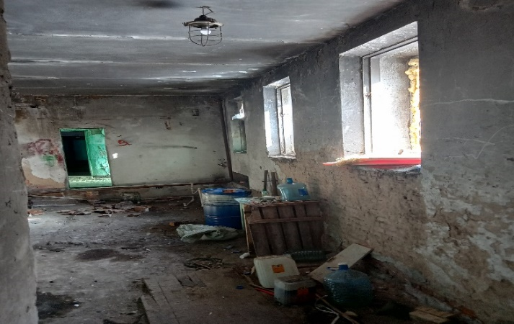 | 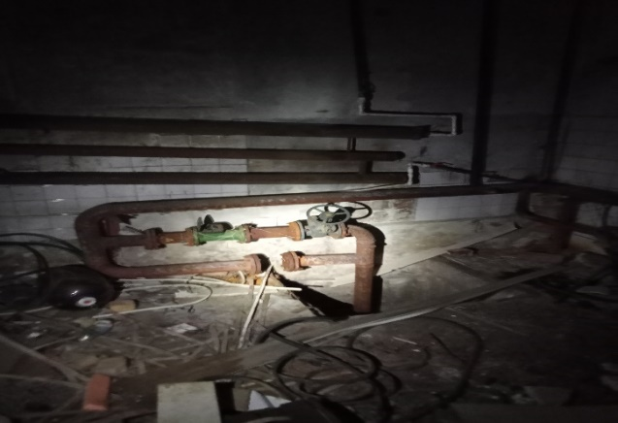

Выводы:
- Техническое состояние помещения неудовлетворительное: нарушена целостность кровли, вследствие чего наблюдаются многочисленные следы протечек в перекрытии, отслоение штукатурного и покрасочного слоя на стенах, инженерные системы здания в нерабочем состоянии.
- Требуется ремонт: кровли, бетонной поверхности потолков с антикоррозионной защитой арматуры, ремонт внутренней отделки помещений.
- Требуется полное восстановление рабочего состояния инженерных систем здания – отопления; горячего и холодного водоснабжения и водоотведения; системы приточно-вытяжной вентиляции с механическим побуждением.
- Незаконного использования нет.
- Перепланировок нет. Соответствует ТП от 11.10.2010.
- Переоборудования нет.
- Мусора нет.

Подпись представителей: / Т.М. Бурмистрова /
/ А.Л. Штин /

Приложение 3
к извещению о проведении аукциона

Зарегистрирован в департаменте
имущественных отношений
администрации города Перми
№ _______________________
“____”____________________ г.

(Ф.И.О. исполнителя)

ДОГОВОР № _______
аренды объекта муниципального недвижимого имущества

г. Пермь «____» ___________ 20___ г.

____________________________________________________________________________________,
(наименование уполномоченного органа, муниципального предприятия, муниципального учреждения)
именуем___ в дальнейшем Арендодатель, в лице __________________________________________,
(должность, Ф.И.О.)
действующ___ на основании ___________________________________________________________,
(устава, доверенности или иного уполномочивающего документа)
с одной стороны, и ___________________________________________________________________,
(наименование юридического лица, Ф.И.О. физического лица, индивидуального предпринимателя)
именуем___ в дальнейшем Арендатор, в лице ____________________________________________________________________________________,
(должность, Ф.И.О.)
действующ___ на основании ___________________________________________________________,
(устава, доверенности или иного уполномочивающего документа)
с другой стороны, вместе именуемые «Стороны», на основании _______________ заключили настоящий договор о следующем:

I. Предмет договора

1.1. Арендодатель обязуется предоставить Арендатору за плату во временное владение и пользование или во временное пользование¹ объект муниципального недвижимого имущества в виде нежилого здания, расположенного по адресу: г. Пермь, Орджоникидзевский район, ул. Водолазная, д. 10 основной площадью 421,7 кв.м (кадастровый номер 59:01:2512429:50), с учетом использования земельного участка, что для цели исчисления арендной платы составляет 421,7 кв.м (далее – Объект).
План и экспликация объекта муниципального недвижимого имущества являются неотъемлемой частью настоящего договора (приложение 1 к настоящему договору).
1.2. Цель использования Объекта: услуги в области физкультурно-оздоровительной деятельности, такие как предоставляемые банями, душевыми, саунами и парными, включая оказание дополнительных услуг – услуги прачечных.
1.3. Настоящий договор вступает в силу с момента его подписания. Срок аренды Объекта с «___» __________ г. по «___» ________ г.
Объект считается переданным с даты подписания Сторонами акта приема-передачи.

II. Права Сторон

2.1. Арендодатель имеет право:
2.1.1. требовать доступ в Объект в любое время в целях контроля за соблюдением условий (исполнением обязательств) настоящего договора;
2.1.2. требовать досрочного расторжения настоящего договора в порядке и по основаниям, предусмотренным законодательством и (или) настоящим договором.
2.2. Арендатор имеет право:
2.2.1. после принятия Объекта по акту приема-передачи представить в федеральный орган исполнительной власти, осуществляющий государственный кадастровый учет и государственную регистрацию прав, документы для государственной регистрации настоящего договора²;
2.2.2. с письменного согласия Арендодателя сдавать Объект или его часть в субаренду в соответствии с законодательством и (или) правовыми актами города Перми при условии исполнения обязанностей, предусмотренных пунктами 3.2.1, 3.2.6, 3.2.8, 3.2.10, 3.2.11 и 3.2.13 настоящего договора, и при отсутствии задолженности по штрафам и пеням за нарушение или ненадлежащее исполнение условий настоящего договора;
2.2.3. с письменного согласия Арендодателя при наличии документации, разработанной и согласованной в порядке, установленном законодательством и (или) правовыми актами города Перми, за свой счет производить капитальный ремонт, перепланировку и переустройство, реконструкцию, неотделимые улучшения Объекта. Расходы Арендатора на производство капитального ремонта, перепланировки и переустройства, реконструкции, неотделимых улучшений Объекта возмещению не подлежат;
2.2.4. с письменного согласия Арендодателя в установленном законом и техническими нормами порядке установить приборы учета потребления коммунальных услуг на Объекте;
2.2.5. требовать досрочного расторжения настоящего договора в порядке и по основаниям, предусмотренным законодательством.

III. Обязанности Сторон

3.1. Арендодатель обязан:
3.1.1. передать Арендатору Объект по акту приема-передачи в течение 5 рабочих дней с даты исполнения Арендатором пункта 4.3 настоящего договора³;
3.1.2. в течение 5 рабочих дней с даты подписания настоящего договора направить в федеральный орган исполнительной власти, осуществляющий государственный кадастровый учет и государственную регистрацию прав, заявление о государственной регистрации настоящего договора²;
3.1.3. контролировать выполнение Арендатором условий настоящего договора;
3.1.4. извещать Арендатора в письменной форме о произошедших изменениях: реорганизации, ликвидации, изменении наименования, места нахождения, почтового адреса, банковских реквизитов в течение 10 дней со дня указанных изменений;
3.1.5. принять Объект у Арендатора по акту приема-передачи в течение 5 рабочих дней с даты прекращения настоящего договора.
3.2. Арендатор обязан:
3.2.1. исполнить пункт 4.3 договора в течение 5 рабочих дней с даты подписания настоящего договора⁴;
3.2.2. принять от Арендодателя Объект по акту приема-передачи в течение 5 рабочих дней с даты исполнения пункта 4.3 настоящего договора⁵;
3.2.3. обеспечить осуществление действий, необходимых и достаточных для оформления государственной регистрации настоящего договора, в случаях, предусмотренных законодательством²;
3.2.4. нести расходы, связанные с государственной регистрацией настоящего договора, в случаях, предусмотренных законодательством²;
3.2.5. использовать Объект в соответствии с пунктом 1.2 настоящего договора;
3.2.6. своевременно и в полном объеме вносить арендную плату за пользование Объектом в порядке, на условиях и в сроки, установленные настоящим договором;
3.2.7. своевременно выполнять предписания органов, осуществляющих федеральный государственный пожарный надзор, органов, осуществляющих федеральный государственный санитарно-эпидемиологический надзор, и иных органов и их должностных лиц по устранению выявленных нарушений на Объекте. Ответственность за невыполнение требований указанных органов и их должностных лиц, установленных законодательством, Арендатор несет самостоятельно;
3.2.8. застраховать Объект за свой счет на случай его гибели (утраты) и повреждения в течение 30 дней с даты подписания настоящего договора в соответствии с законодательством и (или) правовыми актами города Перми. Объект должен быть застрахован в течение всего срока действия настоящего договора. Копии страховых полисов, заверенные Арендатором, представить Арендодателю в течение 10 дней с даты заключения договора страхования. При наступлении страхового случая, предусмотренного договором страхования, незамедлительно (в течение 24 часов с момента наступления страхового случая) сообщить о гибели (утрате), повреждении Объекта Арендодателю, страховой компании;
3.2.9. установить при входе в Объект вывеску, соответствующую требованиям законодательства и (или) правовых актов города Перми, с полным наименованием Арендатора в течение 30 дней с даты принятия Объекта по акту приема-передачи;
3.2.10. в течение 2 месяцев с даты подписания настоящего договора заключить договоры со специализированными организациями на предоставление коммунальных услуг, а именно: услуг по водоснабжению, водоотведению, поставке электрической и тепловой энергии, вывозу твердых коммунальных отходов, и других услуг, в том числе на содержание общего имущества в многоквартирном доме, иных зданиях, в которых расположен Объект, в соответствии с законодательством.
Копии заключенных договоров на предоставление указанных в абзаце первом настоящего пункта услуг, заверенные Арендатором, представить Арендодателю в течение 30 дней с даты заключения указанных договоров;
3.2.11. исполнять обязанности по оплате услуг, предоставляемых по договорам, указанным в пункте 3.2.10 настоящего договора;
3.2.12. представить Арендодателю акт сверки расчетов с поставщиками услуг, предоставляемых по договорам, указанным в пункте 3.2.10 настоящего договора, по запросу Арендодателя в срок, указанный в письменном запросе, а также в случаях проведения проверки выполнения Арендатором условий настоящего договора, расторжения настоящего договора, заключения договора аренды на новый срок.
В случае взыскания в судебном порядке с Арендодателя денежных средств по причине нарушения Арендатором условий оплаты услуг, предоставляемых по договорам, указанным в пункте 3.2.10 настоящего договора, Арендодатель требует взыскания их с Арендатора в порядке, предусмотренном законодательством;
3.2.13. нести расходы по содержанию общего имущества многоквартирного дома, иного здания, в котором расположен Объект, в том числе фасада и крыши здания, земельного участка, прилегающей территории с элементами озеленения и благоустройства, инженерных сетей, инженерного оборудования, находящегося в Объекте, в том числе центрального теплового пункта, индивидуального теплового пункта, пожарных насосов, водомерных узлов, узлов учета тепловой энергии, горячего водоснабжения и иного инженерного оборудования в соответствии с законодательством и (или) правовыми актами города Перми;
3.2.14. обеспечивать учет потребления коммунальных услуг на Объекте.
При установке, замене приборов учета копии подтверждающих документов, заверенные в установленном законодательством порядке, представить Арендодателю в течение 30 дней с даты установки (замены) приборов учета;
3.2.15. обеспечить Арендодателю доступ в Объект в любое время в целях контроля за соблюдением условий (исполнением обязательств) настоящего договора;
3.2.16. в течение всего срока действия настоящего договора нести расходы на содержание Объекта, содержать Объект в порядке, предусмотренном техническими, санитарными, противопожарными и иными обязательными правилами и нормами. За свой счет производить текущий ремонт Объекта; за свой счет с письменного согласия Арендодателя производить капитальный ремонт Объекта в случае, если он вызван неотложной необходимостью. Расходы Арендатора на производство текущего и капитального ремонта Объекта возмещению не подлежат;
3.2.17. в течение всего срока действия настоящего договора соблюдать требования пожарной безопасности, выполнять меры пожарной безопасности в Объекте, предусмотренные законодательством, в том числе установленные для вида деятельности, осуществляемого в Объекте;
3.2.18. в случае производства капитального ремонта, перепланировки и переустройства, реконструкции, неотделимых улучшений Объекта в течение 10 дней со дня завершения указанных работ письменно уведомить об этом Арендодателя;
3.2.19. восстановить Объект за свой счет либо возместить в полном объеме убытки, причиненные Арендодателю, в случае если Объект в результате действий либо бездействия Арендатора придет в аварийное (ненормативное) состояние или иное непригодное для эксплуатации по назначению состояние;
3.2.20. в течение всего срока действия настоящего договора обеспечивать сохранность инженерных сетей и инженерного оборудования, расположенных в Объекте, их эксплуатацию в соответствии с требованиями технических норм и правил.
Обеспечивать беспрепятственный доступ специализированных организаций к инженерным сетям и оборудованию для их обслуживания в соответствии с законодательством и (или) правовыми актами города Перми;
3.2.21. обеспечивать и осуществлять в соответствии с законодательством самостоятельно и (или) посредством привлечения третьих лиц охрану Объекта;
3.2.22. извещать Арендодателя в письменной форме о произошедших изменениях: реорганизации, ликвидации, изменении наименования, места нахождения, почтового адреса, банковских реквизитов, лишении лицензии на право деятельности, для ведения которой Объект передан по настоящему договору, в течение 10 дней со дня указанных изменений;
3.2.23. не позднее чем за 30 дней до истечения срока действия настоящего договора письменно уведомить Арендодателя о возврате Объекта по истечении срока действия настоящего договора и (или) о желании заключить договор аренды на новый срок в соответствии с законодательством;
3.2.24. при прекращении настоящего договора в течение 5 рабочих дней возвратить Объект Арендодателю по акту приема-передачи в том состоянии, в котором он его получил, с учетом нормального износа, со всеми неотделимыми улучшениями, исправно работающим инженерным оборудованием.

IV. Порядок расчетов и платежей

4.1. Арендная плата за пользование Объектом устанавливается в размере, указанном в приложении 2 к настоящему договору.
4.2. Арендная плата без учета налога на добавленную стоимость (НДС), составляющая _____ (_____) руб. ___ коп., вносится ежемесячно не позднее 25 числа месяца, предшествующего оплачиваемому месяцу, по следующим реквизитам:
______________________________________________________________^{6, 7}.
4.3. В течение 5 рабочих дней с даты подписания настоящего договора Арендатор обязан внести по реквизитам, указанным в пункте 4.2 настоящего договора:
арендную плату за период пользования Объектом в месяце, в котором Объект передан Арендатору;
арендную плату за месяц, следующий за месяцем, в котором Объект передан Арендатору;
обеспечительный платеж в размере арендной платы за один месяц пользования Объектом, который засчитывается как платеж за последний месяц аренды по настоящему договору, если иное не установлено настоящим договором⁸.
4.4. В случае нарушения денежных обязательств по настоящему договору сумма обеспечительного платежа или его часть засчитывается в счет денежных обязательств Арендатора по настоящему договору в день нарушения.
Арендатор обязан восполнить (дополнительно внести) обеспечительный платеж до размера арендной платы за один месяц пользования Объектом не позднее 30 числа текущего месяца.
В случае изменения размера арендной платы обеспечительный платеж подлежит соответствующему увеличению или уменьшению: в случае увеличения размера арендной платы разница вносится Арендатором в течение 10 дней с даты изменения арендной платы; в случае уменьшения размера арендной платы разница возвращается Арендодателем в течение 10 дней с даты письменного обращения Арендатора о перерасчете обеспечительного платежа. Арендатор не имеет права на получение от Арендодателя процентов за пользование обеспечительным платежом.
В случае досрочного прекращения настоящего договора обеспечительный платеж подлежит возврату Арендатору путем перечисления по реквизитам Арендатора, указанным в настоящем договоре, в течение 30 дней после передачи Объекта Арендатором Арендодателю по акту приема-передачи при условии, что арендная плата и иные денежные обязательства по настоящему договору оплачены в полном объеме.
4.5. Размер арендной платы может быть изменен в порядке, предусмотренном законодательством и (или) правовыми актами города Перми.
Увеличение (индексация) арендной платы на следующий календарный год (с 01 января) происходит на основании сводного индекса потребительских цен, установленного прогнозом социально-экономического развития города Перми на соответствующий год, утвержденным администрацией города Перми в установленном порядке, и осуществляется Арендодателем в одностороннем порядке путем направления Арендатору до 01 января следующего года способом, позволяющим удостовериться в факте получения Арендатором, письменного уведомления об увеличении (индексации) арендной платы с указанием размера арендной платы в увеличенном размере.
4.6. Датой внесения платежа по настоящему договору считается день зачисления соответствующих сумм по реквизитам, указанным в пункте 4.2 настоящего договора.

V. Иные условия

5.1. В случае необходимости производства капитального ремонта, перепланировки и переустройства, реконструкции, неотделимых улучшений Объекта Арендатор обязан направить Арендодателю письмо о даче согласия на производство указанных работ с обоснованием необходимости, указанием объема и стоимости работ.
Арендодатель в течение месяца с даты получения письма, указанного в абзаце первом настоящего пункта, направляет Арендатору письменный ответ, содержащий согласие или отказ в даче согласия на производство соответствующих работ.
Арендатор приступает к производству капитального ремонта, перепланировки и переустройства, реконструкции, неотделимых улучшений Объекта только при наличии письменного согласия Арендодателя на производство указанных работ и на основании документации, разработанной и согласованной в порядке, предусмотренном законодательством и (или) правовыми актами города Перми⁹.
5.2. Капитальный ремонт, перепланировка и переустройство, реконструкция, неотделимые улучшения Объекта осуществляются в соответствии с законодательством.
5.3. После завершения капитального ремонта, перепланировки и переустройства, реконструкции, неотделимых улучшений Объекта Арендатор в случаях, предусмотренных законодательством, обязан ввести Объект в эксплуатацию.
5.4. Стоимость отделимых и неотделимых улучшений Объекта, произведенных Арендатором (субарендатором), Арендодателем не возмещается.
Произведенные Арендатором неотделимые улучшения Объекта являются собственностью муниципального образования город Пермь.
5.5. В случае производства без письменного согласия Арендодателя и (или) проведенных с нарушением требований законодательства капитального ремонта, перепланировки и переустройства, реконструкции, неотделимых улучшений Объекта, в том числе затрагивающих конструктивные и другие характеристики надежности и безопасности Объекта, Арендатор обязан за свой счет в установленные Арендодателем сроки привести Объект в первоначальное состояние (устранить допущенные нарушения). Расходы Арендатора на производство указанных работ возмещению не подлежат.
5.6. В случае, если в результате производства капитального ремонта, перепланировки и переустройства, реконструкции, неотделимых улучшений Объекта изменяются характеристики Объекта, влекущие необходимость внесения изменений в сведения Единого государственного реестра недвижимости, Арендатор в течение 30 дней со дня завершения указанных работ представляет Арендодателю документы, необходимые в соответствии с законодательством для внесения изменений в сведения Единого государственного реестра недвижимости.
5.7. Арендатор не имеет права передавать свои права и обязанности третьим лицам, кроме обязанности внесения арендных платежей с указанием плательщика по настоящему договору (арендный платеж по договору от «__» _______ 20__ г., назначение платежа).
5.8. Арендатор не имеет права отдавать арендные права в залог и вносить их в качестве вклада в уставный капитал хозяйственных товариществ и обществ или паевого взноса в производственный кооператив.
5.9. Размещение автотранспорта (автостоянок, парковок) на территории, прилегающей к Объекту, осуществляется в соответствии с законодательством и (или) правовыми актами города Перми.
5.10. К отношениям по настоящему договору применяются положения правовых актов города Перми, в том числе Порядка предоставления в аренду имущества, принадлежащего на праве собственности муниципальному образованию город Пермь, утвержденного решением Пермской городской Думы от 28 мая 2002 г. № 61.

VI. Ответственность Сторон

6.1. В случае неисполнения или ненадлежащего исполнения условий настоящего договора виновная Сторона обязана возместить другой Стороне убытки.
6.2. Стороны освобождаются от ответственности за неисполнение или ненадлежащее исполнение обязательств в случае, если неисполнение или ненадлежащее исполнение обязательств явилось следствием обстоятельств непреодолимой силы, возникших после заключения настоящего договора.
В этом случае срок исполнения обязательств отодвигается соразмерно времени, в течение которого будут действовать такие обстоятельства и их последствия.
Сторона, ссылающаяся на обстоятельства непреодолимой силы, обязана
не позднее 20 дней с момента наступления таких обстоятельств известить в письменной форме другую Сторону и представить подтверждающие документы.
Несвоевременное извещение об обстоятельствах непреодолимой силы лишает соответствующую Сторону права ссылаться в дальнейшем на обстоятельства, указанные в настоящем пункте.
6.3. Ответственность за вред, причиненный третьим лицам, в том числе имуществу третьих лиц, с использованием Объекта в период действия настоящего договора, несет Арендатор.
6.4. В случае нарушения Арендатором сроков внесения арендной платы, установленных настоящим договором, за каждый день просрочки внесения арендной платы начисляется пеня в размере 0,1 % от просроченной суммы.
6.5. В случае нарушения Арендатором срока возврата Объекта, предусмотренного пунктом 3.2.24 настоящего договора, Арендатор обязан уплатить Арендодателю пеню в размере 0,1 % от арендной платы за квартал за каждый день пользования Объектом по истечении срока, предусмотренного пунктом 3.2.24 настоящего договора.
6.6. В случае неисполнения или ненадлежащего исполнения обязанностей, предусмотренных пунктом 3.2.10 настоящего договора, Арендатор обязан уплатить Арендодателю штраф в размере арендной платы за квартал.
6.7. В случае неисполнения, ненадлежащего исполнения обязанностей, предусмотренных пунктами 3.2.5, 3.2.8 настоящего договора, выявленных в рамках одной проверки Арендодателя в соответствии с пунктом 3.1.3 настоящего договора, Арендатор обязан уплатить Арендодателю штраф в размере арендной платы за квартал.
6.8. В случае неисполнения, ненадлежащего исполнения обязанностей, предусмотренных пунктами 3.2.7, 3.2.9, 3.2.15, 3.2.19, 3.2.22 настоящего договора, выявленных в рамках одной проверки Арендодателя в соответствии с пунктом 3.1.3 настоящего договора, Арендатор обязан уплатить Арендодателю штраф в размере арендной платы за квартал.
6.9. В случае производства Арендатором капитального ремонта, перепланировки и переустройства, реконструкции, неотделимых улучшений Объекта без письменного согласия Арендодателя Арендатор обязан уплатить Арендодателю штраф в размере арендной платы за квартал.
6.10. В случае неисполнения, ненадлежащего исполнения обязанности, предусмотренной пунктом 5.6 настоящего договора, Арендатор обязан уплатить Арендодателю штраф в размере арендной платы за квартал.

6.11. В случае сдачи Объекта или его части в субаренду без согласия Арендодателя Арендатор обязан уплатить Арендодателю штраф в размере арендной платы за год.
6.12. В случае передачи арендных прав в залог и (или) внесения их в качестве вклада в уставный капитал хозяйственных товариществ и обществ или паевого взноса в производственный кооператив Арендатор обязан уплатить Арендодателю штраф в размере арендной платы за год.
6.13. Штрафы и пени за нарушение или ненадлежащее исполнение условий настоящего договора Арендатор обязан уплатить Арендодателю в течение 30 дней с даты получения Арендатором уведомления (претензии) от Арендодателя, если иной срок не установлен в претензии.

VII. Изменения и прекращение договора

7.1. Все изменения и дополнения к настоящему договору действительны, если они допускаются законодательством, совершены в письменной форме и подписаны Сторонами.
7.2. По требованию Арендодателя настоящий договор может быть досрочно расторгнут в следующих случаях:
7.2.1. неисполнение Арендатором в нарушение пункта 4.3 настоящего договора обязанности по внесению арендной платы и (или) обеспечительного платежа либо внесение их не в полном объеме;
7.2.2. наличие у Арендатора задолженности по настоящему договору в размере арендной платы за два месяца;
7.2.3. нарушение Арендатором систематически (два и более раза в квартал) сроков внесения арендной платы, установленных настоящим договором;
7.2.4. неуплата Арендатором штрафов и пеней в сроки, установленные настоящим договором;
7.2.5. неисполнение Арендатором обязанностей, предусмотренных пунктом 3.2.10 настоящего договора;
7.2.6. неисполнение Арендатором обязанностей, предусмотренных пунктом 3.2.11 настоящего договора;
7.2.7. неисполнение Арендатором обязанности по производству текущего и (или) капитального ремонта Объекта в случаях, предусмотренных настоящим договором;
7.2.8. умышленное или по неосторожности ухудшение Арендатором состояния Объекта или инженерно-технического оборудования, сетей, коммуникаций, расположенных в Объекте и обеспечивающих его функционирование;
7.2.9. использование Арендатором Объекта или его части не в соответствии с пунктом 1.2 настоящего договора;
7.2.10. передача Арендатором Объекта или его части по любым видам сделок третьим лицам, за исключением сдачи Объекта в субаренду;
7.2.11. лишение Арендатора лицензии или иной разрешительной документации на осуществление деятельности, направленной на использование Объекта в соответствии с пунктом 1.2 настоящего договора;
7.2.12. нарушение правил противопожарного режима, правил техники безопасности и иных правил, обязательных при осуществлении Арендатором своей деятельности на Объекте, подтвержденное актами проверок уполномоченных органов или судебными актами;
7.2.13. неисполнение или ненадлежащее исполнение обязанности, предусмотренной пунктом 3.2.17 настоящего договора, в том числе подтвержденные актами проверок уполномоченных органов или судебными актами.
7.3. Прекращение настоящего договора не освобождает Арендатора от необходимости оплаты задолженности по арендной плате, штрафам, пеням и возмещения убытков.
7.4. Каждая из Сторон вправе в любое время отказаться от настоящего договора, если обстоятельства непреодолимой силы или их последствия будут продолжаться более 6 месяцев, делая невозможным исполнение условий настоящего договора.
Арендодатель вправе отказаться от настоящего договора в случае, если Арендатор в нарушение пункта 5.8 настоящего договора передал арендные права в залог и (или) внес их в качестве вклада в уставный капитал хозяйственных товариществ и обществ или паевого взноса в производственный кооператив.
Для отказа от настоящего договора Сторона предупреждает (уведомляет) об этом в письменной форме другую Сторону. Договор прекращается по истечении 30 дней с момента получения Стороной уведомления об отказе от договора в письменной форме.
7.5. Настоящий Договор прекращается по основаниям, в случаях и в порядке, предусмотренном законодательством.

VIII. Разрешение споров
8.1. Все споры и разногласия, возникающие из настоящего договора или связанные с ним, должны разрешаться путем переговоров между Сторонами.
8.2. В случае если Стороны не придут к согласию, спор подлежит разрешению в Арбитражном суде Пермского края или судах общей юрисдикции города Перми.

IX. Заключительные положения

9.1. Настоящий договор составлен в 2 экземплярах, имеющих одинаковую юридическую силу, по одному для каждой из Сторон.
9.2. Неотъемлемой частью настоящего договора являются:
9.2.1. план и экспликация объекта муниципального недвижимого имущества (приложение 1 к настоящему договору);
9.2.2. расчет арендной платы за Объект (приложение 2 к настоящему договору).

X. Адреса и реквизиты Сторон
Арендодатель ______________________ | Арендатор ________________________
__________________________________ | __________________________________
Адрес: ___________________________ | Адрес: ___________________________
__________________________________ | __________________________________
Банковские реквизиты: _____________ | Банковские реквизиты: _____________
__________________________________ | __________________________________
М.П. | М.П.

------------------------------------
¹ В зависимости от вида предоставления указывается формулировка «во временное владение и пользование» либо «во временное пользование».
² В случае если договор аренды заключен на срок менее года, пункт не предусматривается.
³ В случае если арендатором по договору аренды является орган государственной власти, орган местного самоуправления, бюджетное или казенное учреждение, пункт 3.1.1 договора излагается в следующей редакции:
«3.1.1. передать Арендатору Объект по акту приема-передачи в течение 5 рабочих дней
с даты подписания настоящего договора;».
⁴ В случае если арендатором по договору аренды является орган государственной власти, орган местного самоуправления, бюджетное или казенное учреждение, пункт 3.2.1 не предусматривается.
⁵ В случае если арендатором по договору аренды является орган государственной власти, орган местного самоуправления, бюджетное или казенное учреждение, пункт 3.2.2 договора излагается в следующей редакции:
«3.2.2. принять от Арендодателя Объект по акту приема-передачи в течение 5 рабочих дней с даты подписания настоящего договора;».
⁶ В случае если арендатором по договору аренды является орган государственной власти, орган местного самоуправления, бюджетное или казенное учреждение, пункт 4.2 договора излагается в следующей редакции:
«4.2. Арендная плата без учета налога на добавленную стоимость (НДС), составляющая _____ (_____) руб. ___ коп., вносится ежемесячно не позднее 25 числа текущего месяца по следующим реквизитам: _____________________________________________________________.».
⁷ В случаях, предусмотренных Налоговым кодексом Российской Федерации, размер арендной платы указывается с учетом налога на добавленную стоимость (НДС).
⁸ В случае если арендатором по договору аренды является орган государственной власти, орган местного самоуправления, бюджетное или казенное учреждение, пункт 4.3 не предусматривается.
В случае если арендатором по договору аренды является территориальное общественное самоуправление, пункт 4.3 договора изложить в следующей редакции:
«4.3. В течение 5 рабочих дней с даты подписания настоящего договора Арендатор
обязан внести по реквизитам, указанным в пункте 4.2 настоящего договора:
арендную плату за период пользования Объектом в месяце, в котором Объект передан Арендатору;
арендную плату за месяц, следующий за месяцем, в котором Объект передан Арендатору.».
⁹ В случае проведения строительных работ на Объекте, являющемся памятником истории и культуры, работы производятся только после согласования с государственным краевым бюджетным учреждением культуры «Пермский краевой научно-производственный центр по охране и использованию памятников (объектов культурного наследия)» и после осуществления мероприятий, обеспечивающих сохранность памятников.

Приложение 1
к договору аренды объектов муниципального недвижимого
имущества

ПЛАН И ЭКСПЛИКАЦИЯ
объекта муниципального недвижимого имущества

Арендодатель _____________________ | Арендатор _____________________
__________________________________ | _______________________________
М.П. | М.П.

Приложение 2
к договору аренды объектов муниципального недвижимого
имущества

РАСЧЕТ
арендной платы за Объект

По итогам аукциона на право заключения договора аренды объекта муниципального недвижимого имущества от «____» ____________20___ г., протокола ______________ от «____»
(наименование)
____________20___ г. арендная плата без учета налога на добавленную стоимость (НДС) составляет:
______________ руб. в год

______________ руб. в квартал

______________ руб. в месяц

Арендодатель _____________________ | Арендатор _____________________
__________________________________ | _______________________________
М.П. | М.П.

АКТ
приема-передачи Объекта
по договору аренды объекта муниципального недвижимого имущества
г. Пермь «____» ___________ 20___ г.
___________________________________________________________________________________,
(наименование уполномоченного органа, муниципального предприятия, муниципального учреждения)
именуем___ в дальнейшем Арендодатель, в лице ________________________________________,
(должность, Ф.И.О.)
действующ___ на основании _________________________________________________________,
(устава, доверенности или иного уполномочивающего документа)
с одной стороны, и ___________________________________________________________________,
(наименование юридического лица, Ф.И.О. физического лица, индивидуального предпринимателя)
именуем___ в дальнейшем Арендатор, в лице ____________________________________________,
(должность, Ф.И.О.)
действующ___ на основании __________________________________________________________,
(устава, доверенности или иного уполномочивающего документа)
с другой стороны, произвели прием-передачу Объекта.

Характеристика объекта, расположенного по адресу: _______________________________________
_____________________________________________________________________________________
Площадь объекта:
____ кв. м (основная);
____ кв. м (предоставляемая в совместное пользование с третьими лицами);
____ кв. м (доля предоставляемой в совместное пользование с третьими лицами);
____ кв. м (для цели исчисления арендной платы).
Вход в объект: _______________________________________________________________________.
Наружные стены объекта (материал и состояние) __________________________________________
____________________________________________________________________________________.
Наличие на объекте окон, дверей ________________________________________________________
____________________________________________________________________________________.
Высота потолков _____________________________________________________________________.
Система энергоснабжения (наличие, состояние), тип, марка, текущие показания прибора учета ____________________________________________________________________________________
______________________________________________________________________.
Система водоснабжения (наличие, состояние), тип, марка, текущие показания прибора учета _____________________________________________________________________________________
______________________________________________________________________.
Система отопления (наличие, состояние) _________________________________________________
______________________________________________________________________.
Система канализации (наличие, состояние) _______________________________________________
______________________________________________________________________.
Санузлы (наличие, состояние) __________________________________________________________
____________________________________________________________________________.
Осветительные приборы (наличие, состояние) _____________________________________________
______________________________________________________________________.

Претензии по состоянию и содержанию Объекта у Арендатора отсутствуют.

Примечания

Объект передал (принял) | Объект принял (передал)
Арендодатель  (Арендатор) _____________________ | Арендатор  (Арендодатель) ____________________
__________________________________ | __________________________________
М.П. | М.П.
Дата | Дата

